Plānotās izmaiņas projektam
“Teritorijas labiekārtošana bērnu rotaļu laukumam Valdlaučos, Ķekavas novadā”

1.Velosipēdu novietnes 6gab.
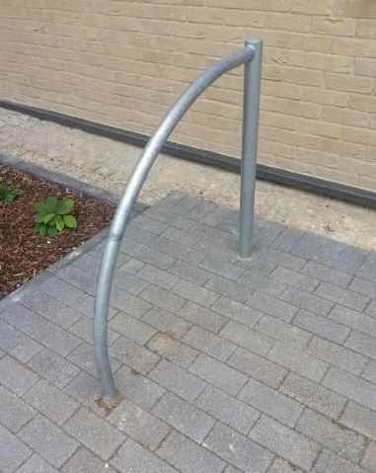
Velostāvvieta "Pusloka" pulverkrāsota (zaļā krāsā RAL 6005).
2.Koka atkritumu tvertne 2gab.
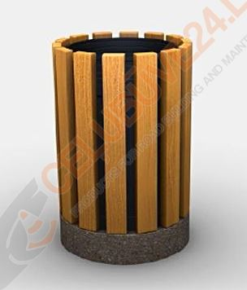

Koka atkritumu tvertne. Tilpums: 35l. Izmēri: diametrs 38cm, augstums 60cm. Tvertnes konstrukcija no tērauda, koka dēlīši ārpusē (tumši brūni (rožkoka)).

3. Informācijas stends

Plānoto divu stendu vietā uzstādīt vienu stendu pie ziemeļu ieejas teritorijā.

4.Žogs
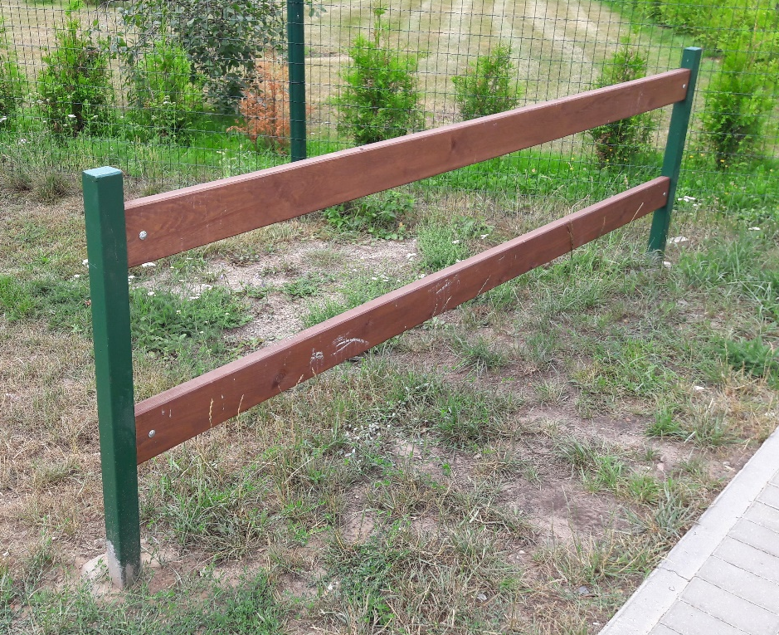
Attēlam ilustratīva nozīme. Starp stabiem paredzēts stiprināt 3 (trīs) dēļus. Žoga augstums 1.1 m
Ēvelēti koka dēļi ar frēzētām malām, impregnēti, beicēti. 2650x150x40
Metāla žoga stabi, krāsoti zaļā krāsā RAL 6005. Staba gals aizmetināts. 180x60x60

5.Rotaļu laukuma aprīkojums
Sešu rotaļu iekārtu vietā paredzēts uzstādīt trīs iekārtas.
Uzstādīt šādas iekārtas:
- Rotaļu komplekss mazajiem bērniem
- Rotaļu komplekss lielajiem bērniem
- Šūpoles-ligzda

6. Apgaismojums
LED gaismekli aizstāt ar gaismekļiem Algol 1100 un spuldzēm SON-T 150W vai analogiem

